Turnaj mladších žiakov halového futbalu v Liptov aréne 1.2.2014
Žiaci malého futbalu z Galovian sa zúčastnili futbalového turnaja za účasti mužstiev :

Skupina A Skupina B
1.Lipt.Hrádok 1.Galovany
2.Bobrovec 2.Iľanovo
3.Palúdzka 3.Ľubochňa
4.L.Teplá 4.Bešeňová

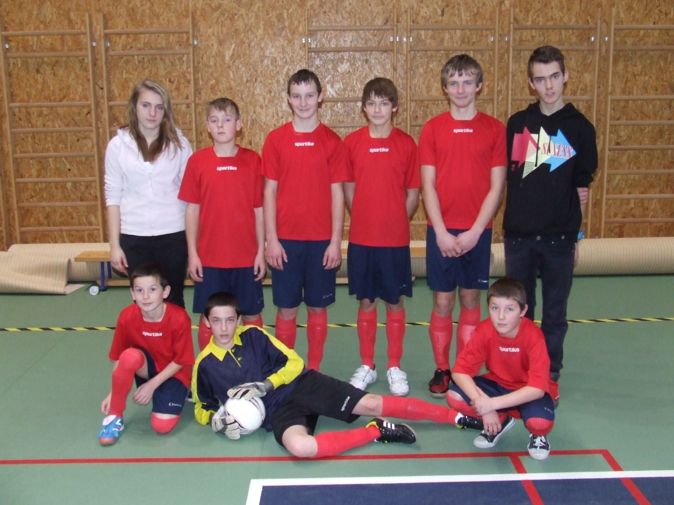
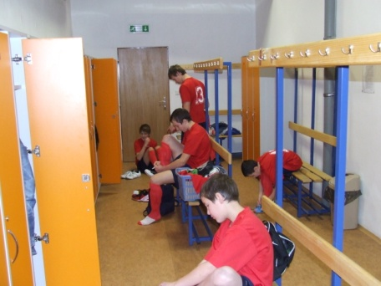
Horný rad zľava : Jurkovičová Anička , Staroň Andrej , Líška Michal , Mrázik František
Jurkovič Pavel , Kubáň Miroslav ml. , Rajniak Daniel , Kubáň Adrián , Líška Jakub

Príprava v šatni

Výsledky jednotlivých zápasov :

Galovany – Bešeňová 0 : 1 Góly:
Galovany – Ľubochňa 1 : 1 Góly: Mrázik František
Galovany – Iľanovo 4 : 0 Góly: Mrázik František, Líška Michal, Líška Michal, Jurkovič Pavel
Galovany – Bobrovec 2 : 0 Góly: Líška Michal , Mrázik František

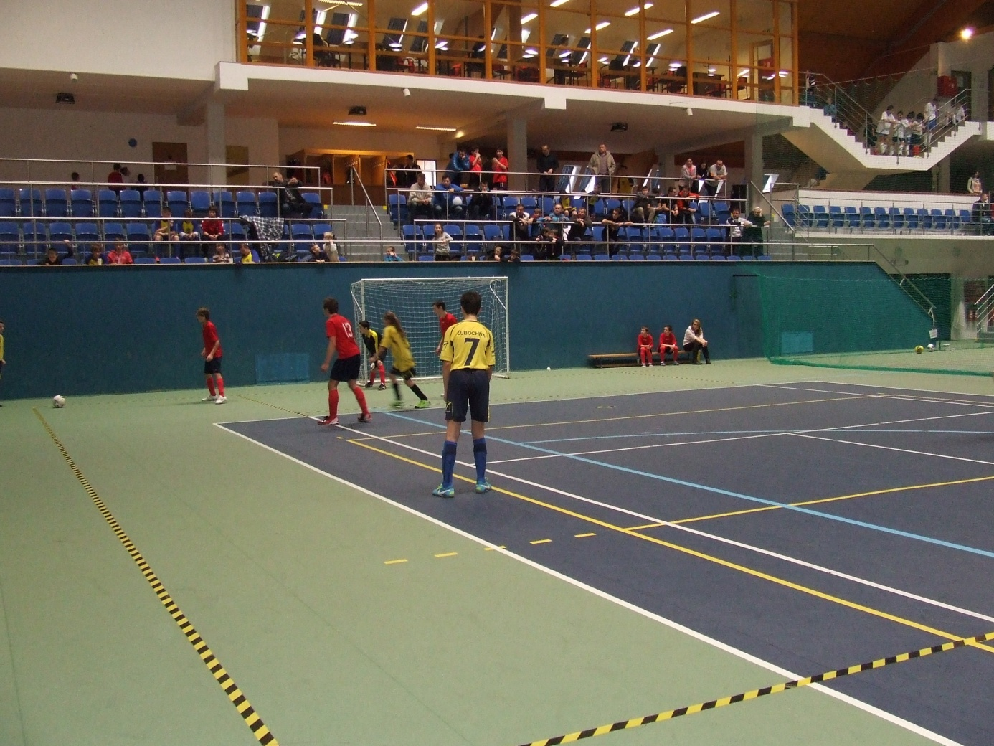

Celkové poradie :
1.Liptovský Hrádok
2.Palúdzka
3.Ľubochňa
4.Bešeňová
5.GALOVANY
6.Bobrovec
7.Iľanovo
8.Liptovská Teplá
